FTHR-G0001详细按键触发中断点灯

任务：通过按键触发FTHR-G0001下降沿中断，在中断服务函数中控制LED亮灭。硬件原理图如下。

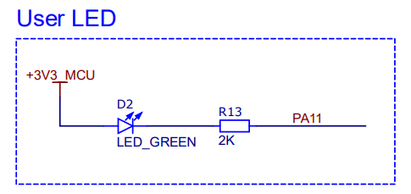

LED原理图

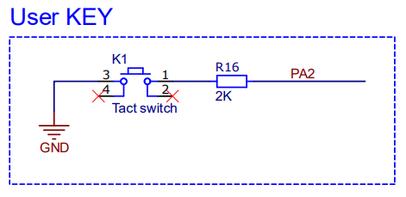

按键原理图

代码详细解：

#include "exti_interrupt.h"

#include "main.h" //首先调用必要的函数包

void GPIO_init(void)

{

GPIO_InitTypeDef GPIO_InitStruct; // 定义GPIO初始化结构体变量，用于存储GPIO配置参数

RCC_AHBPeriphClockCmd(RCC_AHBENR_GPIOA, ENABLE); // 使能GPIOA外设的时钟

GPIO_StructInit(&GPIO_InitStruct); // 用默认值填充GPIO初始化结构体

GPIO_InitStruct.GPIO_Pin = GPIO_Pin_11; // 配置GPIO引脚：选择GPIOA的第11号引脚

GPIO_InitStruct.GPIO_Speed = GPIO_Speed_50MHz;

GPIO_InitStruct.GPIO_Mode = GPIO_Mode_Out_PP; // 配置IO口工作模式，推挽输出可以输出高、低电平

GPIO_Init(GPIOA, &GPIO_InitStruct);//从这里开始，就可以设置PA11输出高低电平了

GPIO_WriteBit(GPIOA, GPIO_Pin_11, Bit_SET);

}

void EXTI2_Configure()

{

EXTI_InitTypeDef EXTI_InitStruct;

GPIO_InitTypeDef GPIO_InitStruct;

NVIC_InitTypeDef NVIC_InitStruct;

RCC_AHBPeriphClockCmd(RCC_AHBENR_GPIOA, ENABLE);

GPIO_StructInit(&GPIO_InitStruct);

GPIO_InitStruct.GPIO_Pin = GPIO_Pin_2;

GPIO_InitStruct.GPIO_Mode = GPIO_Mode_IPU;//注意这里官方历程是GPIO_Mode_IPD,默认下拉电阻，导致无法检测按键传来的下降沿

GPIO_Init(GPIOA, &GPIO_InitStruct);

SYSCFG_EXTILineConfig(EXTI_PortSourceGPIOA, EXTI_PinSource2);

EXTI_StructInit(&EXTI_InitStruct);

EXTI_InitStruct.EXTI_Line = EXTI_Line2;

EXTI_InitStruct.EXTI_Mode = EXTI_Mode_Interrupt;

EXTI_InitStruct.EXTI_Trigger = EXTI_Trigger_Rising;

EXTI_InitStruct.EXTI_LineCmd = ENABLE;

EXTI_Init(&EXTI_InitStruct);

NVIC_InitStruct.NVIC_IRQChannel = EXTI2_3_IRQn;

NVIC_InitStruct.NVIC_IRQChannelPriority = 0x01;

NVIC_InitStruct.NVIC_IRQChannelCmd = ENABLE;

NVIC_Init(&NVIC_InitStruct);

}

int main(void)

{

GPIO_init();

EXTI2_Configure();

while (1)

{

}

}

/*

中断服务函数

*/

void EXTI2_3_IRQHandler(void)

{

if (RESET != EXTI_GetITStatus(EXTI_Line2))

{

GPIOA->ODR ^= GPIO_Pin_11; //ODR是GPIO的输出数据寄存器，直接对他改写，就是操控IO口

EXTI_ClearITPendingBit(EXTI_Line2);

}

}